8 mauvaises habitudes à perdre pour photographier les enfants
par Jean-Christophe Dichant
5 OCTOBRE 2015
Apprendre à photographier les enfants est important si vous voulez garder des souvenirs de famille sympas. Mais les enfants sont des sujets complexes à photographier car ils bougent beaucoup et ils sont souvent imprévisibles. Vos photos sont alors souvent … floues.
Voici une série de conseils pour faire des photos d’enfants nettes et éviter les erreurs les plus flagrantes.
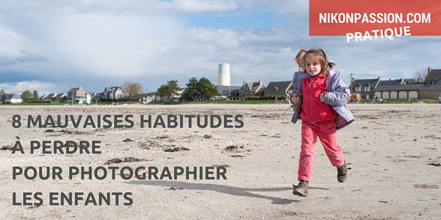
Nous sommes tous amenés à photographier des enfants, qu’il s’agisse des nôtres ou de ceux de nos proches. Quoi de plus agréable que de faire quelques jolis portraits et de revoir ces instants de vie quelques années plus tard.
Mais les enfants sont pleins de vie ! Ils restent rarement en place, courent dans tous les sens, sont imprévisibles. Et bien souvent vos photos sont floues et vous n’êtes pas satisfait du résultat.
Si vos photos manquent de netteté, si vos portraits sont flous, si le détail des vêtements n’est pas précis, vous voyez de quoi je veux parler.
Ces défauts sont fréquents si vous utilisez un compact ou un smartphone, ce ne sont pas des appareils capables de réagir suffisamment vite la plupart du temps. Mais de nombreux utilisateurs de reflex rencontrent les mêmes problèmes.

1- Evitez le flash
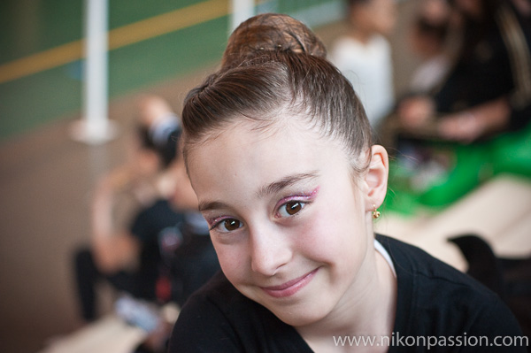
En utilisant la lumière naturelle venant de la droite, j’ai évité l’éclair de flash
Abuser du flash est l’erreur la plus courante quand vous photographiez les enfants.
Qu’il s’agisse du flash intégré ou d’un flash additionnel, cet éclair de lumière vous permet de figer les mouvements. Mais le flash a des effets secondaires désagréables. Il crée des ombres portées inesthétiques sur les murs, il plonge l’arrière-plan dans le noir, et il ajoute souvent deux yeux rouges diaboliques à vos enfants !
Evitez d’utiliser le flash en lui préférant des réglages de prise de vue – ouverture, vitesse, sensibilité ISO – qui compensent le manque de lumière.

2- Evitez les vitesses (trop) lentes
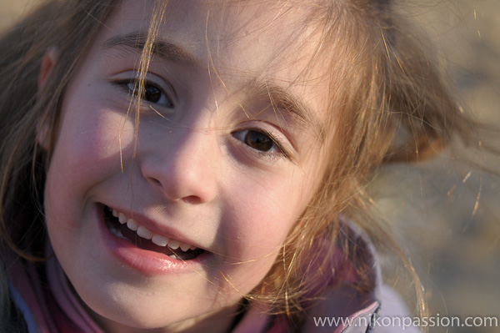
En choisissant 1/800° de sec. j’ai pu figé l’expression à une distance très réduite
La vitesse d’exposition définit le temps de pose de chaque photo. Le réglage de vitesse participe au trio ouverture/vitesse/sensibilité et donc à l’exposition de la photo.
Il suffit d’augmenter la vitesse d’exposition pour figer les mouvements de vos enfants. Mais augmenter la vitesse signifie aussi changer l’ouverture et/ou la sensibilité ISO pour conserver une exposition correcte. Les modes experts P,S,A des reflex vous aident puisqu’en changeant la vitesse, ils vont automatiquement adapter l’ouverture. A vous de changer la sensibilité ISO ou d’utiliser le mode ISO-Auto.
Sachez qu’en augmentant l’ouverture vous allez réduire la profondeur de champ et risquer le flou sur les visages.
En augmentant la sensibilité vous allez aussi faire apparaître du bruit numérique sur vos images.
Si vous faites varier la vitesse sans changer ni l’ouverture ni la sensibilité (par exemple en mode M), vous allez avoir des images sous-exposées – sombres.
Une vitesse comprise entre 1/125° et 1/500° est généralement suffisante pour figer les mouvements. Utilisez le mode S de votre boîtier pour régler la vitesse tout en gardant la possibilité de changer ouverture et sensibilité ou le mode P en décalant le programme.

3- Evitez les ouvertures trop grandes
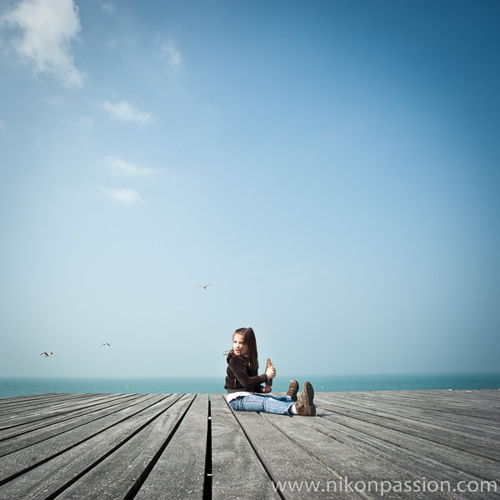
A f/16 j’ai pu conserver une grande zone de netteté du premier au dernier plan (Color Skopar 20mm f/3.5)
L’ouverture est caractérisée par une valeur correspondant à l’ouverture du diaphragme réellement utilisée pour la prise de vue. Ce n’est pas la valeur indiquée sur l’objectif.
Une grande ouverture – par exemple f/2.8 – permet de faire passer plus de lumière en direction du capteur. A exposition identique vous allez pouvoir augmenter la vitesse d’exposition et réduire le risque de flou.
Attention car l’ouverture joue sur la profondeur de champ. Avec une grande ouverture, la profondeur de champ – zone de netteté – diminue. Vous risquez alors le flou par manque de profondeur de champ si vous avez fait la mise au point sur le visage et que l’enfant a reculé ou avancé entre le moment où vous avez réglé et le moment où vous avez déclenché.
Choisissez toujours une ouverture qui donne une profondeur de champ suffisante sans pour autant vous imposer une vitesse inadaptée. Retenez qu’à f/2.8 ou f/1.8 vous disposez d’une marge de manœuvre très faible. A f/8 c’est plus confortable. Au-delà de f/11 vous êtes tranquille.

4- Evitez les sensibilités trop élevées
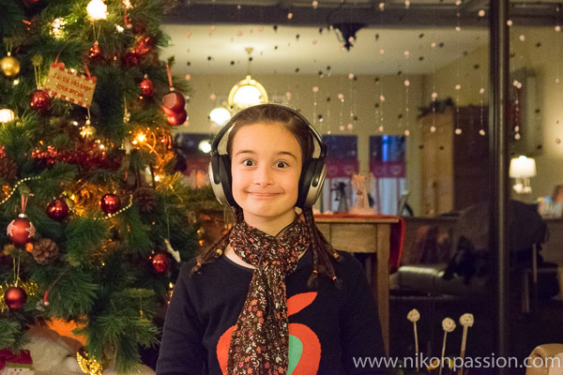
A 12800 ISO le bruit est bien visible sur l’image, surtout sans post-traitement
Quand vous avez fixé vitesse et ouverture, il ne vous reste plus que la sensibilité pour modifier l’exposition. Les boîtiers récents sont capables de monter en ISO pour vous permettre des vitesses suffisamment rapides et des ouvertures assez réduites.
Mais la montée en ISO s’accompagne d’une montée du bruit numérique, ce qui correspond à l’apparition de points colorés disgracieux sur vos photos.
Le bruit numérique se gère en post-traitement, mais encore faut-il savoir le gérer et avoir envie de le faire. Si vous photographiez en JPG, il vous sera impossible de corriger le bruit. Mieux vaut donc éviter de trop monter en ISO.
Faites quelques tests avec votre boîtier pour en connaître la limite. Evitez de dépasser 1600 ISO sur les boîtiers récents, voire 3200 ISO sur les plus performants. Au-delà le bruit sera visible même sur des tirages de petit format.
Sur les boîtiers plus anciens (D90, D300, D3100, D5100, etc.) ne dépassez pas 800 ISO. Au-delà les résultats seront moins bons.

5- Evitez le zoom de base du kit
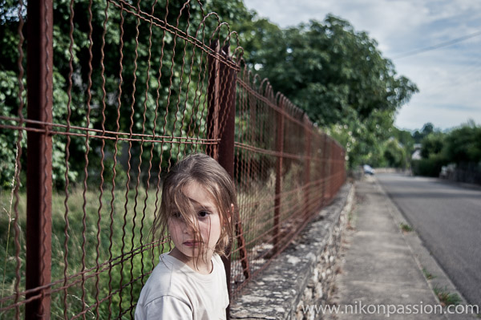
Un objectif 35mm permet de jouer sur l’arrière-plan grâce à son ouverture généreuse
Le zoom de base livré avec de nombreux boîtiers (par exemple le Nikon AF-S 18-55mm) n’offre pas de grandes ouvertures. Il est généralement limité à f/3.5 ou f/4 alors qu’un objectif à focale fixe équivalent propose f/1.8 très couramment voire f/1.4.
Passer de f/4 à f/1.4 c’est gagner 3 valeurs d’IL – Indice de lumination – et donc l’équivalent de 3 vitesses ou 3 valeurs ISO.
En clair, si vous utilisez une ouverture de f/4 et que cela vous donne une vitesse de 1/15° sec., en passant à f/1.4 vous pourrez utiliser une vitesse de 1/125° bien plus confortable. Attention toutefois à ne pas tomber dans le piège de la profondeur de champ réduite (voir point précédent).
Vous pouvez vous procurer un objectif à focale fixe de 35mm ou 50mm pour vos photos d’enfants, ces modèles restent accessibles et vous donneront de bien meilleurs résultats que les zoom de base.

6- Evitez le flou de bougé
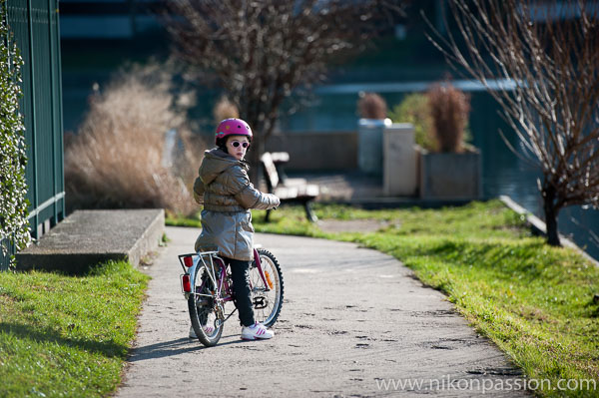
Avec un téléobjectif, calez-vous bien pour ne pas induire un flou de bougé (AF-S 70-200mm f/2.8)
Beaucoup de photos floues montrent en réalité un flou de bougé provoqué par le photographe au déclenchement.
Prenez l’habitude de bien caler votre boîtier avant de déclencher. Utilisez le système de stabilisation d’image (Nikon VR ou assimilé) si votre objectif en est équipé.
Vous pouvez également vous procurer un monopode qui vous offrira une stabilité plus importante sans les contraintes du trépied qui vous rend moins mobile.

7- Evitez les lieux sans lumière naturelle
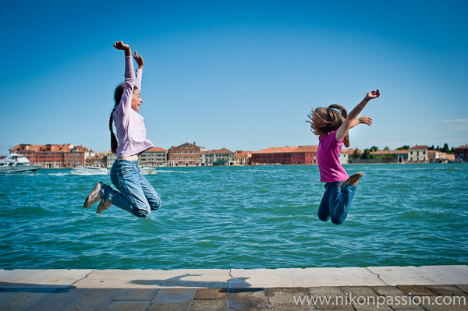
La même photo faite à l’ombre n’aurait pas eu le même impact visuel
Nous avons trop souvent tendance à photographier les enfants là où ils se trouvent alors qu’il suffirait de les faire se déplacer de quelques mètres pour bénéficier d’une lumière naturelle plus généreuse.
Si vous êtes dans une pièce sombre, demandez à votre enfant de se rapprocher de la fenêtre ou d’une baie vitrée.
Si vous êtes en extérieur, préférez un coin au soleil – mais pas trop – qu’un endroit à l’ombre.
Si vous prévoyez une séance, calez-là plutôt en pleine journée qu’en fin d’après-midi. La quantité de lumière est réduite et les enfants sont fatigués et moins disponibles.
Vous pouvez également utiliser un réflecteur pour rediriger une partie de la lumière naturelle vers votre sujet. Une simple plaque de polystyrène blanc peut faire l’affaire, posez-là au sol ou demander à un proche de la tenir à la main.

8- Ne restez pas trop près
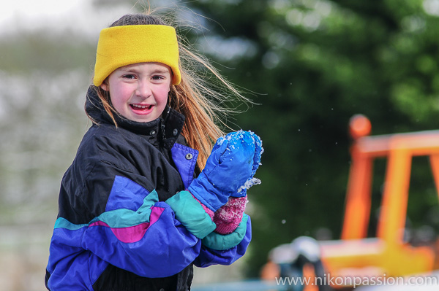
Le Nikon AF 180mm f/2.8 m’a permis de figer le mouvement tout en étant éloigné de mon sujet
L’erreur courante consiste à vous rapprocher des enfants pour les photographier en gros plan. Sachez que plus vous vous rapprochez plus la profondeur de champ diminue (à focale égale).
Le risque de flou augmente donc très vite quand la distance au sujet se réduit. C’est d’autant plus critique que le mouvement de l’enfant est important.
Prenez du recul quitte à recadrer vos photos ultérieurement – avec 24Mp ce n’est pas un problème. Vous diminuerez le risque de flou et vous laisserez plus d’espace à vos enfants pour évoluer.

Mais encore …
Il y a de nombreuses techniques pour photographier les enfants. Mais le plus important reste la bonne connaissance de votre matériel et la pratique.
L’avantage majeur en photographie d’enfant c’est que vos sujets sont à la fois très disponibles (surtout si ce sont vos enfants) et très joueurs. Ils se prêtent bien au jeu consistant à prendre la pose. Profitez-en pour multiplier les prises de vues et les séances.

